RESOLUCIÓN MEDIANTE LA CUAL EL PLENO DEL INSTITUTO FEDERAL DE TELECOMUNICACIONES FORMALIZA LAS CONDICIONES MEDIANTE LAS CUALES SE IMPLEMENTARÁ EL MANUAL DEL SISTEMA ELECTRÓNICO DE GESTIÓN PARA LOS SERVICIOS DE TELECOMUNICACIONES MÓVILES CORRESPONDIENTE AL CONVENIO MARCO DE INTERCONEXIÓN.

ANTECEDENTES
- Decreto de Reforma Constitucional. El 11 de junio de 2013, se publicó en el Diario Oficial de la Federación (en lo sucesivo, el “DOF”), el “DECRETO por el que se reforman y adicionan diversas disposiciones de los artículos 6o., 7o., 27, 28, 73, 78, 94 y 105 de la Constitución Política de los Estados Unidos Mexicanos, en materia de telecomunicaciones” (en lo sucesivo, el “Decreto”), mediante el cual se creó al Instituto Federal de Telecomunicaciones (en lo sucesivo, el “Instituto”), como un órgano autónomo con personalidad jurídica y patrimonio propio, cuyo objeto es el desarrollo eficiente de la radiodifusión y las telecomunicaciones conforme a lo dispuesto en la propia Constitución Política de los Estados Unidos Mexicanos (en lo sucesivo, la “Constitución”) y en los términos que fijen las leyes, teniendo a su cargo la regulación, promoción y supervisión del uso, aprovechamiento y explotación del espectro radioeléctrico, las redes y la prestación de los servicios de radiodifusión y telecomunicaciones, así como del acceso a infraestructura activa, pasiva y otros insumos esenciales, garantizando lo establecido en los artículos 6o. y 7o. de la Constitución.
El artículo Octavo Transitorio, fracción III, del Decreto, confirió la atribución al Instituto para determinar la existencia de Agentes Económicos Preponderantes en los sectores de radiodifusión y de telecomunicaciones, e imponer las medidas necesarias para evitar que se afecte la competencia y la libre concurrencia y, con ello, a los usuarios finales.
- Determinación del Agente Económico Preponderante. Con fecha 6 de marzo de 2014 el Pleno del Instituto en su V Sesión Extraordinaria, aprobó por acuerdo P/IFT/EXT/060314/76 la "RESOLUCIÓN MEDIANTE LA CUAL EL PLENO DEL INSTITUTO FEDERAL DE TELECOMUNICACIONES DETERMINA AL GRUPO DE INTERÉS ECONÓMICO DEL QUE FORMAN PARTE AMÉRICA MÓVIL, S.A.B. DE C. V., TELÉFONOS DE MEXICO, S.A.B. DE C. V., TELÉFONOS DEL NOROESTE, S.A. DE C.V., RADIOMÓVIL DIPSA, S.A.B. DE C.V., GRUPO CARSO, S.A.B. DE C.V., Y GRUPO FINANCIERO INBURSA, S.A.B. DE C.V., COMO AGENTE ECONÓMICO PREPONDERANTE EN EL SECTOR DE TELECOMUNICACIONES Y LE IMPONE LAS MEDIDAS NECESARIAS PARA EVITAR QUE SE AFECTE LA COMPETENCIA Y LA LIBRE CONCURRENCIA." (en lo sucesivo, la “Resolución AEP”).
En la Resolución AEP el Pleno emitió el Anexo 1 denominado “MEDIDAS RELACIONADAS CON INFORMACIÓN, OFERTA Y CALIDAD DE SERVICIOS, ACUERDOS EN EXCLUSIVA, LIMITACIONES AL USO DE EQUIPOS TERMINALES ENTRE REDES, REGULACIÓN ASIMÉTRICA EN TARIFAS E INFRAESTRUCTURA DE RED, INCLUYENDO LA DESAGREGACIÓN DE SUS ELEMENTOS ESENCIALES Y, EN SU CASO, LA SEPARACIÓN CONTABLE, FUNCIONAL O ESTRUCTURAL AL AGENTE ECONÓMICO PREPONDERANTE, EN LOS SERVICIOS DE TELECOMUNICACIONES MÓVILES” (en lo sucesivo, las “Medidas Móviles”).
- Ley Federal de Telecomunicaciones y Radiodifusión. Con fecha 14 de julio de 2014, se publicó en el DOF el “DECRETO por el que se expiden la Ley Federal de Telecomunicaciones y Radiodifusión, y la Ley del Sistema Público de Radiodifusión del Estado Mexicano; y se reforman, adicionan y derogan diversas disposiciones en materia de telecomunicaciones y radiodifusión”, (en lo sucesivo, el “Decreto de Ley”) entrando en vigor la Ley Federal de Telecomunicaciones y Radiodifusión (en lo sucesivo, la “LFTyR”) el 13 de agosto del 2014.
- Sistema Electrónico de Gestión. En Sesión Ordinaria celebrada el día 28 de mayo de 2014, el Pleno del Instituto mediante Acuerdo P/IFT/280514/127, emitió el “ACUERDO MEDIANTE EL CUAL EL PLENO DEL INSTITUTO FEDERAL DE TELECOMUNICACIONES ESTABLECE LOS COMITÉS TÉCNICOS DE LOS SISTEMAS ELECTRÓNICOS DE GESTIÓN PARA LOS SERVICIOS DE TELECOMUNICACIONES MÓVILES; SISTEMAS ELECTRÓNICOS DE GESTIÓN PARA LOS SERVICIOS DE TELECOMUNICACIONES FIJOS; Y DE DESAGREGACIÓN EFECTIVA DE LA RED LOCAL Y EXPIDE SUS REGLAS DE OPERACIÓN”, mediante la cual se creó el Comité Técnico para el Sistema Electrónico de Gestión para los servicios de telecomunicaciones móviles (en lo sucesivo, el “Comité”).
- Convocatoria de participación. El Instituto publicó en su página de Internet la convocatoria emitida por el Pleno a efecto de designar y registrar a los representantes del Agente Económico Preponderante, concesionarios de redes públicas de telecomunicaciones en participar en los Comités Técnicos.
- Décimo Primera Sesión del Comité. El 26 de septiembre de 2016 se celebró la Décimo Primera Sesión Ordinaria del Comité, en la cual Radiomóvil Dipsa, S.A. de C.V. (en lo sucesivo, “Telcel”) como integrante del Agente Económico Preponderante (en lo sucesivo, el “AEP”) presentó su propuesta del documento “Manual del Sistema Electrónico de Gestión para los Servicios de Telecomunicaciones Móviles Convenio Marco de Interconexión”.
- Décimo Tercera Sesión del Comité. El 24 de octubre de 2016 se celebró la Décimo Tercera Sesión Ordinaria del Comité, en la cual se realizó la votación del documento “Manual del Sistema Electrónico de Gestión para los Servicios de Telecomunicaciones Móviles Convenio Marco de Interconexión”.
En virtud de los citados Antecedentes, y

CONSIDERANDO
PRIMERO.- Competencia del Instituto. De conformidad con el artículo 28, párrafos décimo quinto y décimo sexto de la Constitución, el Instituto tiene a su cargo la regulación, promoción y supervisión del uso, aprovechamiento y explotación del espectro radioeléctrico, las redes y la prestación de los servicios de radiodifusión y telecomunicaciones, así como del acceso a Infraestructura activa, pasiva y otros insumos esenciales. Asimismo, es autoridad en materia de competencia económica de los sectores de radiodifusión y telecomunicaciones, por lo que en éstos regulará de forma asimétrica a los participantes en estos mercados con el objeto de eliminar eficazmente las barreras a la competencia y la libre concurrencia; impondrá límites a la concentración nacional y regional de frecuencias, al concesionamiento y a la propiedad cruzada que controle varios medios de comunicación que sean concesionarios de radiodifusión y telecomunicaciones que sirvan a un mismo mercado o zona de cobertura geográfica, y ordenará la desincorporación de activos, derechos o partes necesarias para asegurar el cumplimiento de estos límites, garantizando con ello lo dispuesto en los artículos 6o. y 7o. de la Constitución.
Ahora bien, en cumplimiento a lo establecido en el artículo Octavo Transitorio, fracción III del Decreto y mediante la Resolución AEP, el Instituto determinó la existencia de Agentes Económicos Preponderantes en los sectores de radiodifusión y de telecomunicaciones, e impuso las medidas necesarias para evitar que se afecte la competencia y la libre concurrencia y, con ello, a los usuarios finales.
Dichas medidas incluyen las Medidas Móviles, mismas que están relacionadas con información, oferta y calidad de servicios, acuerdos en exclusiva, limitaciones al uso de equipos terminales entre redes, regulación asimétrica en tarifas e infraestructuras de red, incluyendo la desagregación de sus elementos esenciales y, en su caso, la separación contable, funcional o estructural de dichos agentes.
Asimismo, el artículo Trigésimo Quinto Transitorio del Decreto de Ley dispone que las resoluciones administrativas que el Instituto hubiere emitido previamente a la entrada en vigor del mismo en materia de preponderancia, continuarán surtiendo todos sus efectos, por lo que la Resolución AEP y sus anexos se encuentran vigentes.
SEGUNDO.- Sistema Electrónico de Gestión de Servicios de Telecomunicaciones Móviles. El Sistema Electrónico de Gestión de Servicios de Telecomunicaciones Móviles (en lo sucesivo, el “SEG”), permitirá que los Concesionarios Solicitantes (en lo sucesivo, los “CS”) realicen la contratación de los servicios mayoristas de telecomunicaciones objeto de las Medidas Móviles, dar seguimiento a solicitudes, atención a incidencias y todas aquellas actividades que sean parte del procedimiento de contratación y prestación de los servicios mayoristas.
Al respecto, la Medida Sexagésima Quinta de las Medidas Móviles establece las características y funciones que el SEG deberá cumplir, dicha Medida señala lo siguiente:
“SEXAGÉSIMA QUINTA.- El Agente Económico Preponderante deberá implementar un Sistema Electrónico de Gestión al que podrán acceder en todo momento el Instituto, los Concesionarios Solicitantes y los Operadores Móviles Virtuales, por vía remota para consultar información actualizada de la red pública de telecomunicaciones del Agente Económico Preponderante y de la Infraestructura Pasiva, realizar la contratación de los servicios y la Capacidad Excedente de Infraestructura Pasiva objeto de las presentes medidas, reportar y dar seguimiento las fallas e incidencias que se presenten en los servicios contratados, realizar consultas sobre el estado de sus solicitudes de contratación y, todas aquellas que sean necesarias para la correcta operación de los servicios.
El Sistema Electrónico de Gestión deberá prever los mecanismos que garanticen la seguridad de las operaciones realizadas. En caso de que exista información relacionada con las instancias de seguridad nacional, ésta no podrá consultarse a través del sistema.
La información de la red pública de telecomunicaciones del Agente Económico Preponderante deberá estar disponible en forma presencial y remota, en un formato que permita su manejo adecuado por parte de los usuarios del sistema.
El Sistema Electrónico de Gestión deberá estar disponible las veinticuatro horas del día, los trescientos sesenta y cinco días del año, y el Agente Económico Preponderante deberá garantizar la continuidad del sistema y el respaldo de la información.
El Sistema Electrónico de Gestión deberá ser bidireccional, en el sentido de que permitirá el flujo de información de los usuarios del sistema con el Agente Económico Preponderante.
La información intercambiada a través del Sistema Electrónico de Gestión se considerará para todos los efectos como una comunicación oficial entre los involucrados.
El Agente Económico Preponderante deberá habilitar un centro telefónico de atención, así como una dirección de correo electrónico que, en caso de falla del Sistema Electrónico de Gestión, permita realizar las operaciones previstas en el sistema y habilitar procedimientos de registro de las operaciones realizadas.
Una vez que sea restablecido el Sistema Electrónico de Gestión, el Agente Económico Preponderante deberá garantizar que se pueda dar continuidad al procedimiento correspondiente a través de dicho sistema.
El Agente Económico Preponderante deberá aplicar los procedimientos previstos en las presentes medidas y utilizar el Sistema Electrónico de Gestión para las operaciones realizadas por la propia empresa, así como por sus filiales y subsidiarias.”
Asimismo, la Medida Duodécima Transitoria de las Medidas Móviles establece los plazos en los cuales el SEG deberá estar disponible y contar con la información que será consultada por parte de los CS, dicha Medida señala lo siguiente:
“DUODÉCIMA.- El Agente Económico Preponderante deberá habilitar el Sistema Electrónico de Gestión a más tardar transcurridos seis meses después de que se definan los elementos técnicos para su funcionamiento, de conformidad con lo señalado en la Medida Séptima transitoria. Hasta la fecha de habilitación del sistema y la integración de las bases de datos, las operaciones deberán realizarse mediante un centro telefónico de atención, así como una dirección de correo electrónico habilitados por el Agente Económico Preponderante.
A la puesta en funcionamiento del Sistema Electrónico de Gestión, el Agente Económico Preponderante deberá poner a disposición de los Concesionarios Solicitantes información básica de su red, y contará con un plazo de veinticuatro meses adicionales para integrar gradualmente, y bajo la supervisión del Instituto, las bases de datos necesarias para la prestación de los servicios materia de las presentes medidas.
Una vez que sea habilitado el Sistema Electrónico de Gestión, el Agente Económico Preponderante deberá garantizar que se pueda dar continuidad a través del sistema a los procedimientos que se encuentren abiertos.”
Al respecto, el Pleno del Instituto formalizará o resolverá de forma definitiva, bajo los principios de equidad, neutralidad tecnológica, transparencia, no discriminación y/o sana competencia, sobre las condiciones tratadas en el Comité y que no fueron acordadas de manera unánime.
TERCERO.- Comité Técnico del Sistema Electrónico de Gestión Móvil. De manera específica, la Medida Séptima Transitoria de las Medidas Móviles establece el mecanismo por medio del cual el Instituto resolverá las condiciones que el AEP tendrá que observar en el desarrollo del SEG, conforme a lo siguiente:
“SÉPTIMA.- El Instituto presidirá y coordinará un Comité Técnico en el cual, se definirán, a propuesta del Agente Económico Preponderante los formatos, interfaces, mecanismos de seguridad y encriptación, manejo de las bases de datos y todo lo relativo al Sistema Electrónico de Gestión, así como los formatos para la entrega de información que resulten aplicables.
Los acuerdos que alcance el Comité deberán ser adoptados por unanimidad y formalizados por el Instituto. En caso de no alcanzar unanimidad en las decisiones será el Instituto quien resuelva en forma definitiva, tomando en consideración los argumentos, y propuestas de cada parte, bajo principios de equidad, neutralidad tecnológica, transparencia, no discriminación y competencia.
El Instituto establecerá el Comité Técnico en un plazo que no exceda de noventa días naturales contados a partir de la notificación de las presentes medidas.”
Asimismo, la Regla Décima Cuarta de las “REGLAS DE OPERACIÓN DEL COMITÉ TÉCNICO DEL SISTEMA ELECTRÓNICO DE GESTIÓN PARA LA RED MÓVIL DEL AGENTE ECONÓMICO PREPONDERANTE”, dispone lo siguiente:
“Regla Décima Cuarta. Se considerará que el Comité ha alcanzado un acuerdo sobre un tema cuando éste haya sido adoptado por Unanimidad.
En caso de no alcanzar Unanimidad, el Instituto será quien resuelva en forma definitiva tomando en consideración los argumentos y propuestas de cada parte, bajo principios de celeridad, equidad, neutralidad tecnológica, transparencia, no discriminación y sana competencia.
El Instituto podrá revocar los acuerdos del Comité cuando estos vayan en contra del desarrollo eficiente de las Telecomunicaciones de conformidad con lo señalado en la legislación vigente o cuando se afecte la competencia y la libre concurrencia.”
En la Décimo Primera Sesión Comité se discutió el documento denominado “Manual del Sistema Electrónico de Gestión para los Servicios de Telecomunicaciones Móviles Convenio Marco de Interconexión” conformado por los documentos presentados en dicha sesión, de los cuales no se recibieron comentarios por parte de los CS.
Ahora bien, en la Décimo Tercera Sesión del Comité y considerando que la discusión de los temas al interior del Comité fueron agotados el Presidente del Comité sometió a votación el contenido del documento señalado, en términos de la Regla Décima Tercera de las “REGLAS DE OPERACIÓN DEL COMITÉ TÉCNICO DEL SISTEMA ELECTRÓNICO DE GESTIÓN PARA LA RED MÓVIL DEL AGENTE ECONÓMICO PREPONDERANTE”, mismo que los integrantes del Comité aprobaron de manera unánime y que se presenta a continuación.
“1. OBJETIVO
El presente Manual tiene el propósito de servir de guía de uso para los diferentes roles de usuarios, describiendo la estructura y funcionalidades del “Sistema Electrónico de Gestión” (en adelante el “Sistema”) a través de las diferentes pantallas, detallando las funcionalidades de cada una.
Para todos los efectos, las referencias indicadas en el presente manual versan sobre la operación del Sistema en términos de lo dispuesto por la resolución número P/IFT/EXT/060314/76 en lo relativo al Convenio Marco de Interconexión, aprobado mediante Acuerdo número [_________], de fecha [_] de [_____] de 2016.
Previo al detalle de cada una de las pantallas, es importante contar con los requerimientos siguientes:
2. REQUERIMIENTOS
2.1. Requerimientos de mínimos de hardware:
- Disco duro: 16 Gb
- Memoria RAM: 1Gb
- Procesador: 3 GHz
2.2. Requerimientos de software:
- Sistema Operativo: Windows XP, 7, 8, 8.1
- Navegador:
- Microsoft Internet Explorer: versiones 9 y 10 o superior.
- Google Chrome: versión 44.0.
- Adobe Reader 8 y 9
- Office Excel 2007, 2010 y 2013
Las versiones indicadas corresponden a las que han sido probadas en el Sistema y respecto de las cuales se está dando soporte al mismo. Por lo anterior, el uso de software diverso o versiones distintas del software indicado, queda bajo la responsabilidad del usuario.
2.3. Conectividad.
- Conexión de Internet: 512 kbps
3. FUNCIONAMIENTO DEL SISTEMA
3.1. Acceso al Sistema
Para acceder al Sistema es necesario ingresar a la siguiente dirección electrónica que se señala a continuación.
http://seg.telcel.com/
El acceso al Sistema está limitado a los usuarios registrados en el mismo atendiendo a los diversos perfiles de usuario.
Hecho lo anterior, se desplegará la siguiente Pantalla de Acceso:
Pantalla de Acceso al Sistema
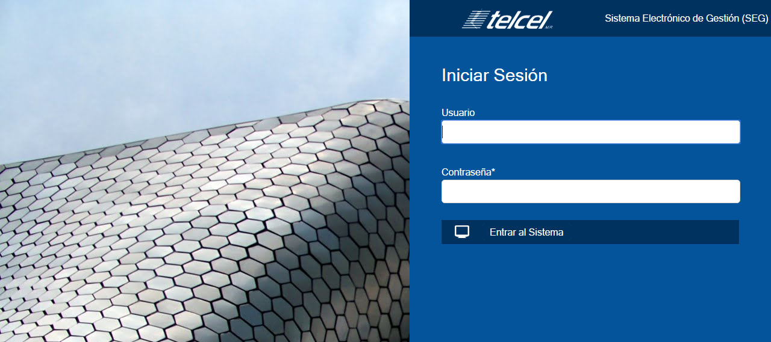
3.2. Perfiles de Usuario
Previo al detalle de la estructura del Sistema, es importante mencionar que el acceso al Sistema está limitado a los usuarios registrados en el mismo atendiendo a los diversos perfiles de usuarios, a saber:
a) Usuario Administrador; y
b) Usuario Operador
3.3. Usuario Administrador
Los atributos del Usuario Administrador son únicamente los siguientes:
- Altas de Usuarios Operadores;
- Bajas de Usuarios Operadores;
- Cambio de su contraseña, y
- Reinicio de contraseña de Usuarios Operadores.
El Usuario Administrador será definido por cada Concesionario, en el entendido que solo habrá un Usuario Administrador por cada Concesionario.
3.4. Alta de Usuario Administrador
El registro de todo Usuario Administrador en el Sistema deberá formularse por escrito dirigido al representante legal de Radiomóvil Dipsa, S.A. de C.V. (en adelante “Telcel”), en el cual se incluirá el nombre completo del empleado del Concesionario y copia de identificación oficial vigente.
Una vez recibida la petición del Concesionario, Telcel realizará las gestiones necesarias y en un máximo de 3 (tres) días hábiles notificará igualmente por escrito al representante legal del Concesionario, los datos del fedatario público con quien el representante legal del Concesionario, en compañía del empleado a ser registrado como usuario del Sistema, acudirán, previa cita, a obtener los datos de claves de acceso iniciales, los cuales se les entregarán en sobre cerrado y, de esta manera, concluir el proceso de registro.
A continuación se describe el detalle del procedimiento de acceso al Sistema con el Perfil de Usuario Administrador, ante la comparecencia del fedatario público:
El empleado del Concesionario a otorgársele el acceso recibirá del fedatario público dos ejemplares del presente “Manual de Usuario del Sistema”, debiendo suscribir y devolver un ejemplar al fedatario público quien entonces le hará entrega de un sobre cerrado con las claves de acceso iniciales.
Hecho lo anterior, el empleado del Concesionario que recibió el sobre cerrado, empleará un equipo que reúna los requisitos para acceder al Sistema (incluyendo conectividad a internet) proporcionado por el Concesionario, y deberá:
(i) Ingresar al Sistema empleando los datos proporcionados en el sobre cerrado, momento a partir del cual el empleado del Concesionario será el Usuario Administrador registrado del Sistema;
(ii) Realizar el cambio de las claves de acceso proporcionadas, por las que elija, de conformidad con los parámetros del Sistema como se muestra en la siguiente imagen:
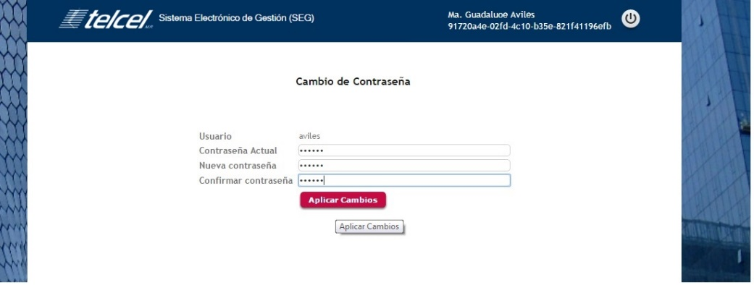
(iii) Reingresar nuevamente al Sistema empleando el Usuario Administrador las nuevas claves de acceso y dar clic en el botón “Entrar al Sistema” como se muestra en la siguiente imagen:
(iv) Informar al fedatario público de la realización exitosa de las actividades anteriores o, de ser el caso, la imposibilidad de llevarlas a cabo, exponiendo la razón que atribuye a ello. Para el caso de que el Usuario Administrador ingrese información incorrecta, aparecerá el siguiente mensaje:
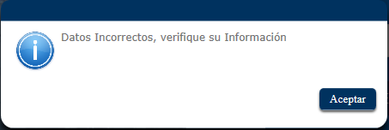
El fedatario público designado levantará fe de los hechos mencionados en los párrafos precedentes.
Un testimonio o copia certificada del acta que se levante quedará a disposición de cada una de las Partes, en las que se incluirán, entre otros documentos, copia de las identificaciones del representante y empleado del Concesionario y de los “Términos y condiciones de usuario administrador del Sistema” suscritos por el empleado del Concesionario.
3.5. Acceso con Perfil de Administrador
El acceso del Usuario Administrador se realiza ingresando su nombre de usuario y la contraseña como se muestra en la siguiente imagen:
3.6. Cambio de contraseña del Usuario Administrador
El Usuario Administrador puede realizar el cambio de su contraseña mediante el siguiente procedimiento:
En esta ventana se escribirá la contraseña actual y la nueva contraseña así como su confirmación.
Al presionar el botón [Aplicar Cambios] el sistema guardara la información y podrá iniciar la sesión con la nueva contraseña:
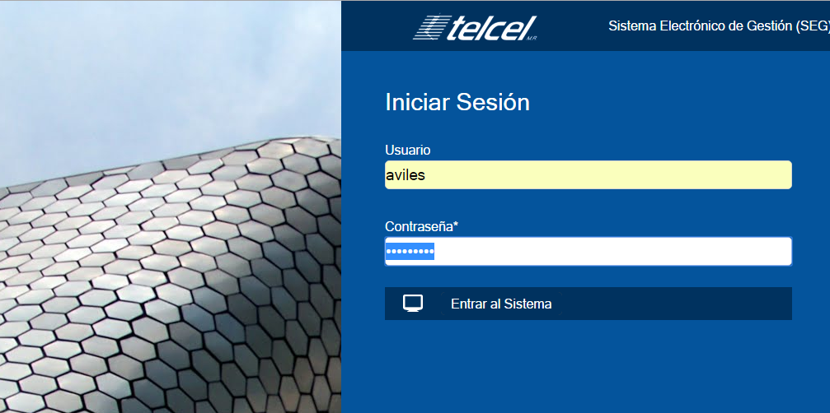
3.7. Baja de Usuario Administrador
La baja de usuario registrado en el Sistema deberá formularse por escrito dirigido al representante legal de Telcel, en el cual incluirá el nombre completo del empleado a dar de baja. Una vez recibida la petición del Concesionario, Telcel realizará las gestiones necesarias y notificará la fecha y hora de ejecución de la misma notificando por escrito al representante legal del Concesionario.
La baja de Usuario Administrador no afecta los Usuarios Operadores existentes en el Sistema.
4. ADMINISTRACIÓN DE USUARIOS OPERADORES
El módulo de administración de Usuarios Operadores únicamente puede ser accedido por el Usuario Administrador, quien administrará los Usuarios Operadores del módulo de Interconexión del Sistema.
Al ingresar al Sistema se muestra la siguiente consola de administración de los Usuarios Operadores, que se describe a continuación:
[1] Botón para agregar a un Usuario Operativo.
[2] Lista de Usuarios Operadores dados de alta por el Usuario Administrador.
[2.1] Botón para editar o actualizar información del Usuario Operativo.
[2.2] Botón para enviar clave de acceso a cuenta de correo electrónico registrada por el Usuario Administrador.
[2.3] Botón para dar de baja Usuarios Operadores.
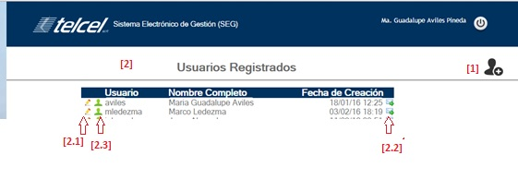
4.1. Agregar a un Usuario Operador
Para que el Usuario Administrador pueda agregar o dar de alta a Usuarios Operadores, deberá dar clic en el [1] ícono y el Sistema despliega la siguiente pantalla para ingresar los datos del Usuario Operador del Concesionario.
Nota: Cuando el Usuario Administrador no cuenta con usuarios dados de alta, aparece automáticamente la pantalla de alta de usuarios como se muestra en la siguiente imagen:
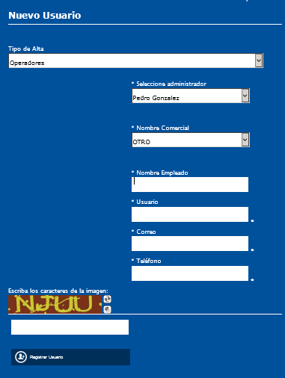
Después de capturar los datos se deberá ingresar el texto mostrado en la imagen y posteriormente presionar el botón [Registrar Usuario]. En caso contrario de que la imagen no sea visible seleccionar la opción otra imagen.
Es responsabilidad del Concesionario que los datos que coloque sean ciertos y vigentes.
Al presionar el botón [Registrar Usuario], se mostrará el siguiente mensaje de éxito:
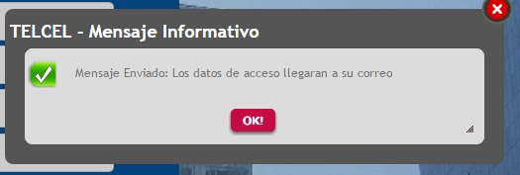
Una vez que el Usuario Operador recibe la información de acceso al Sistema, cuando ingresa por primera vez le será solicitado el cambio de su contraseña como se muestra a continuación:
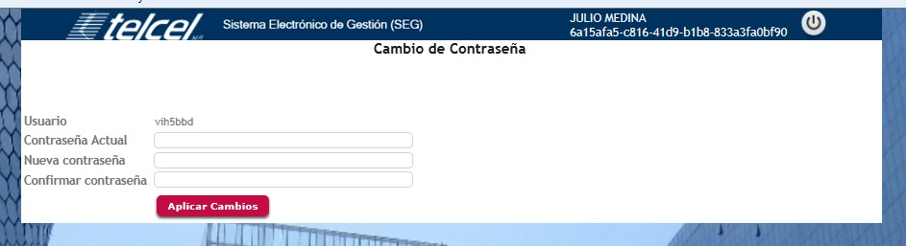
Una vez hecho el cambio de contraseña, el Sistema re-direccionará al Usuario Operativo a la pantalla de “Iniciar Sesión”.
4.2. Reinicio de contraseña de Usuario Operador
El Usuario Administrador enviará la contraseña mediante el icono para acceder al Sistema. Se le enviará una notificación por medio de correo electrónico como se muestra en la siguiente ventana:
Al entrar por primera vez el Usuario Operador, el Sistema le pedirá que cambie la contraseña como se muestra a continuación:
Al presionar el botón [Aplicar Cambios] el Sistema guardará la información correcta del Usuario Operador e ingresará al Sistema.
4.3 Eliminar Usuario Operador
Para Baja de un Usuario Operador se deberá presionar el botón que se encuentra en la siguiente ventana:
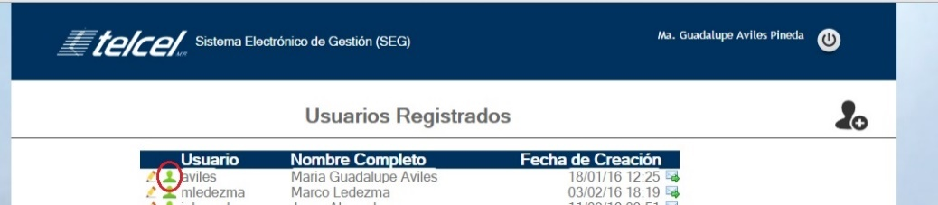
Una vez que se ha eliminado el Usuario Operador, el Sistema de manera automática genera una pregunta al Usuario Administrador sobre la confirmación de dicha acción, como se muestra en la siguiente imagen:
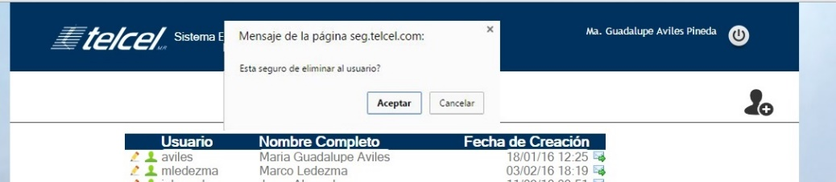
En esta ventana el Usuario Administrador deberá presionar el botón “Aceptar” para dar de baja y eliminar al Usuario Operador.
4.4. Control de Acceso
Cuando el Usuario Operador ingresa con su nombre de Usuario y Contraseña, el Sistema desplegará la pantalla principal de “Bienvenida” de acuerdo al rol asignado:
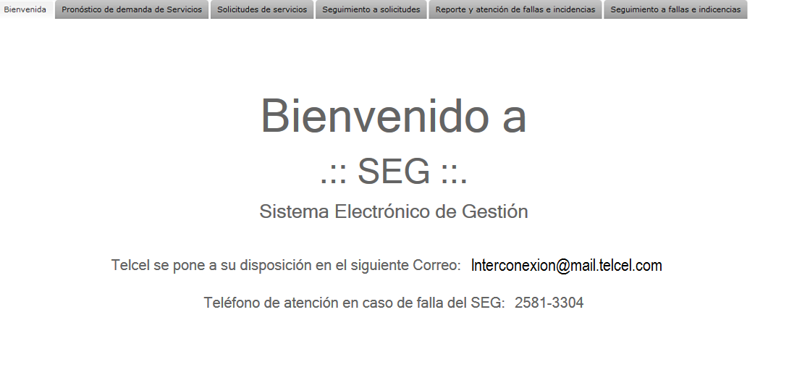
5. FUNCIONES PRINCIPALES DEL SISTEMA PARA EL USUARIO OPERADOR
El menú principal del Sistema contempla, para lo referente al Convenio Marco de Interconexión, las siguientes funcionalidades:
5.1 Pronósticos de Demanda de Servicios
A través de esta funcionalidad del Sistema, los Concesionarios podrán (i) presentar a Telcel sus pronósticos de demanda de Servicios, (ii) ratificar sus pronósticos de demanda de Servicios y (iii) tener acceso a la información relativa a todos los pronósticos que hubieren formulado.
En tal virtud, al seleccionar el Concesionario la pestaña Pronósticos de Demanda de Servicios, se mostrarán las siguientes opciones:
Pronósticos
Al seleccionar el Concesionario la opción Pronósticos se desplegará la siguiente ventana:
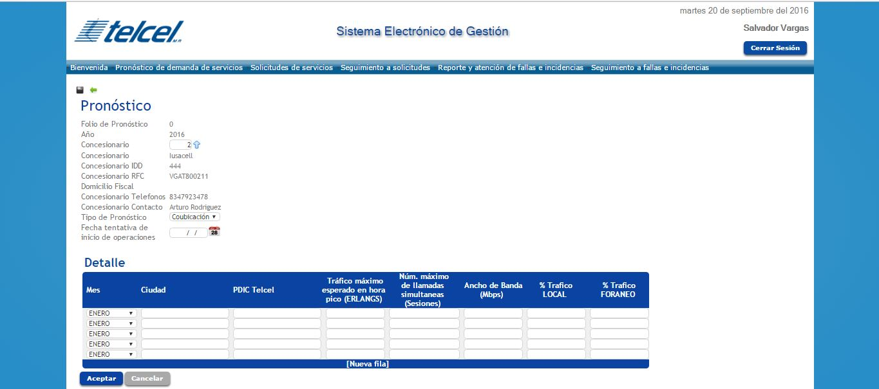
(campos que aparecerán al seleccionar Coubicación)
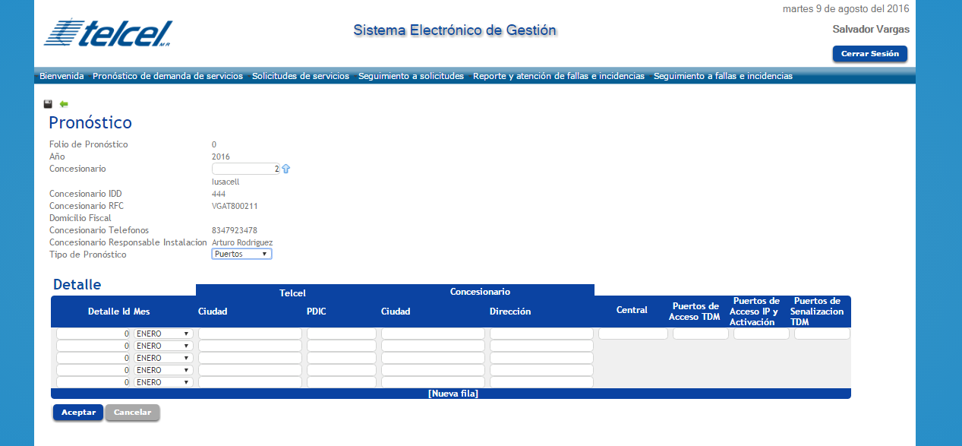
(campos que aparecerán al seleccionar Puertos)
En dicha ventana, el Concesionario procederá a formular y registrar sus Pronósticos de demanda de Servicios, ya sea que se trate de Coubicaciones o Puertos.
Los principales elementos de la ventana de Pronósticos, para Coubicación, son:
[1] Folio.
[2] Año.
[3] Concesionario.
[4] IDD, RFC, Domicilio Fiscal, Teléfonos y Responsable del Concesionario.
[5] Tipo de Pronóstico (Coubicación).
[6] Fecha tentativa de inicio de operaciones.
[7] Campos sobre el Detalle del Pronóstico: Mes, Ciudad, PDIC Telcel, Tráfico máximo esperado en hora pico (erlangs), Número máximo de llamadas simultáneas (sesiones), Ancho de banda (Mbps), % Tráfico local y % Tráfico foráneo.
[8] Una vez llenados los campos respectivos por el Concesionario, éste seleccionará “Aceptar” o, en su defecto “Cancelar”.
Los principales elementos de la ventana de Pronósticos, para Puertos, son:
[1] Folio.
[2] Año.
[3] Concesionario.
[4] IDD, RFC, Domicilio Fiscal, Teléfonos y Responsable del Concesionario.
[5] Tipo de Pronóstico (Puertos).
[6] Campos sobre el Detalle del Pronóstico: ID, Mes, Ciudad y PDIC (Telcel), Ciudad, Dirección y Central (Concesionario), Puertos de Acceso TDM, Puertos de Acceso IP y Activación, y Puertos de señalización TDM.
[7] Una vez llenados los campos respectivos por el Concesionario, éste seleccionará “Aceptar” o, en su defecto “Cancelar”.
Ratificación de Pronósticos
Si el Concesionario desea ratificar uno o más Pronósticos previamente registrados, deberá seleccionar la opción Ratificación de Pronósticos, y se desplegará la siguiente ventana:
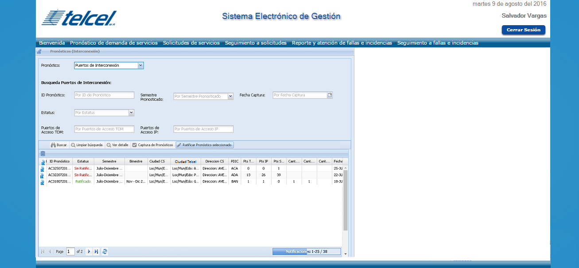
Los principales elementos de la ventana de Ratificación de Pronósticos, para Puertos son:
[1] Pronóstico (Puertos de Interconexión).
[2] Búsqueda Puertos de Interconexión. En este apartado se llenarán los siguientes campos: ID Pronóstico, Semestre Pronosticado, Fecha captura, Estatus, Puertos de Acceso TDM o Puertos de Acceso IP.
[3] A continuación se encuentra un menú con las siguientes opciones: Buscar, Limpiar búsqueda, Ver detalle, Captura de Pronósticos y Ratificar Pronóstico seleccionado.
[4] Y finalmente aparece en la parte inferior de la ventana un tablero con los siguientes campos: ID Pronóstico, Estatus, Semestre, Bimestre, Ciudad Concesionario, Ciudad Telcel, Dirección Concesionario, PDIC, Puertos TDM, Puertos IP, Puertos señalización, Cantidad (1 columna por cada tipo de Puerto), y la fecha de contratación inicial.
En este tablero se muestra el estatus de los pronósticos formulados por cada Concesionario y, en su caso, las ratificaciones a tales pronósticos.
(nota: una ventana similar se desplegará al elegir la opción Coubicación)
5.2 Solicitudes de Servicios
A través de esta funcionalidad del Sistema, los Concesionarios podrán (i) solicitar la prestación de servicios de Coubicación, (ii) solicitar la prestación de servicios de Puertos y (iii) revisar el estatus y dar seguimiento a sus Solicitudes de Servicios.
En tal virtud, al seleccionar el Concesionario la pestaña Solicitudes de Servicios, se mostrará la siguiente ventana:
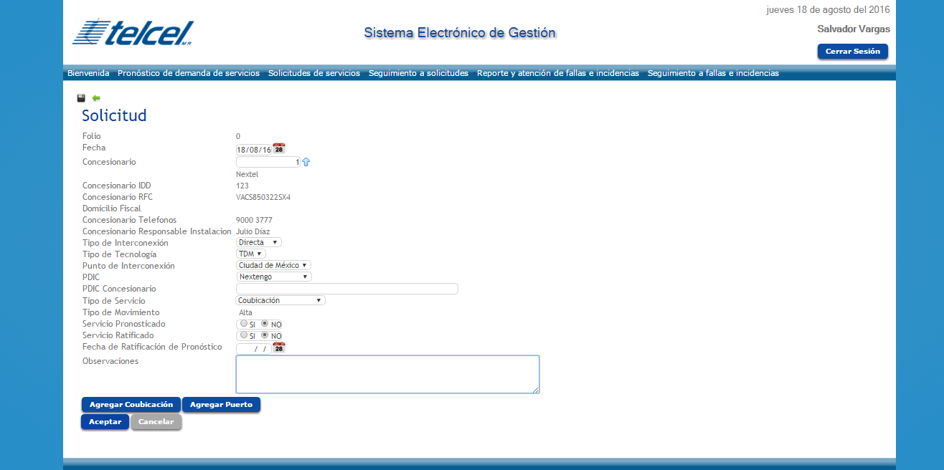
Los principales elementos de la ventana de Solicitudes de Servicios son:
[1] Folio.
[2] Fecha.
[3] Concesionario.
[4] IDD, RFC, Domicilio Fiscal, Teléfonos y Responsable del Concesionario.
[5] Tipo de Interconexión (Directa o Indirecta).
[6] Tipo de Tecnología (IP o TDM).
[7] Punto de Interconexión.
[8] PDIC.
[9] PDIC del Concesionario.
[10] Tipo de Servicio (Coubicación y/o Puertos).
[11] Tipo de movimiento (Alta, baja o cancelación).
[12] Servicio Pronosticado (Si o No).
[13] Servicio Ratificado (Si o No).
[14] Fecha de Ratificación de Pronóstico.
[15] Observaciones.
[16] Una vez llenados los campos respectivos por el Concesionario, éste seleccionará “Agregar Coubicación” o “Agregar Puerto”, y posteriormente “Aceptar” o, en su defecto “Cancelar”.
[17] Cerrar Sesión.
5.2.1 Solicitudes de servicios de Coubicación
Al seleccionar la opción “Agregar Coubicación”, se desplegará el siguiente pop-up:
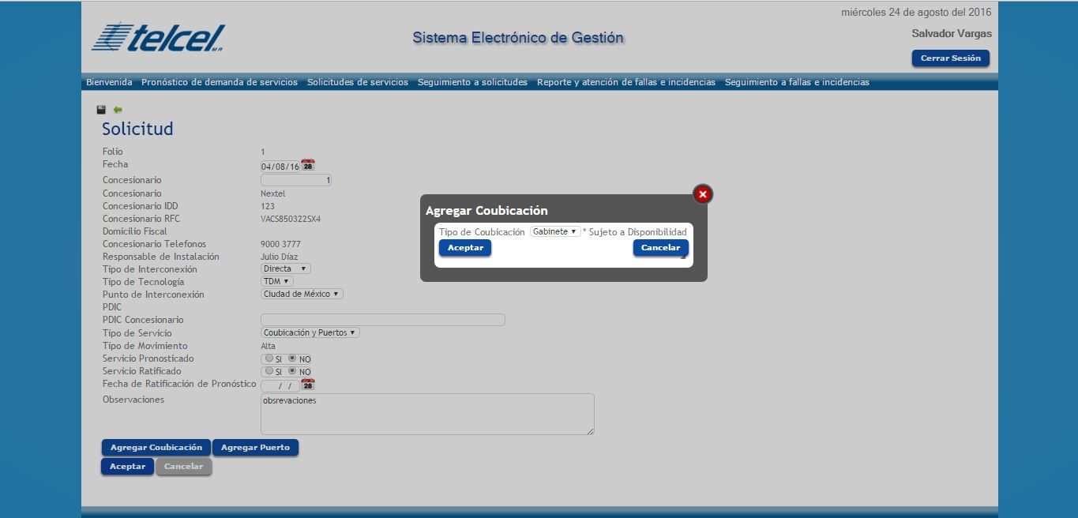
El Concesionario deberá elegir el tipo de coubicación requerida y posteriormente seleccionar “Aceptar” o, en su defecto “Cancelar”.
A través de dicho pop-up, el Concesionario deberá elegir el tipo de coubicación de su interés, de entre las opciones que Telcel tenga disponibles para el PDIC seleccionado.
5.2.2 Solicitudes de servicios de Puertos
Al seleccionar la opción “Agregar Puertos”, se desplegará el siguiente pop-up:
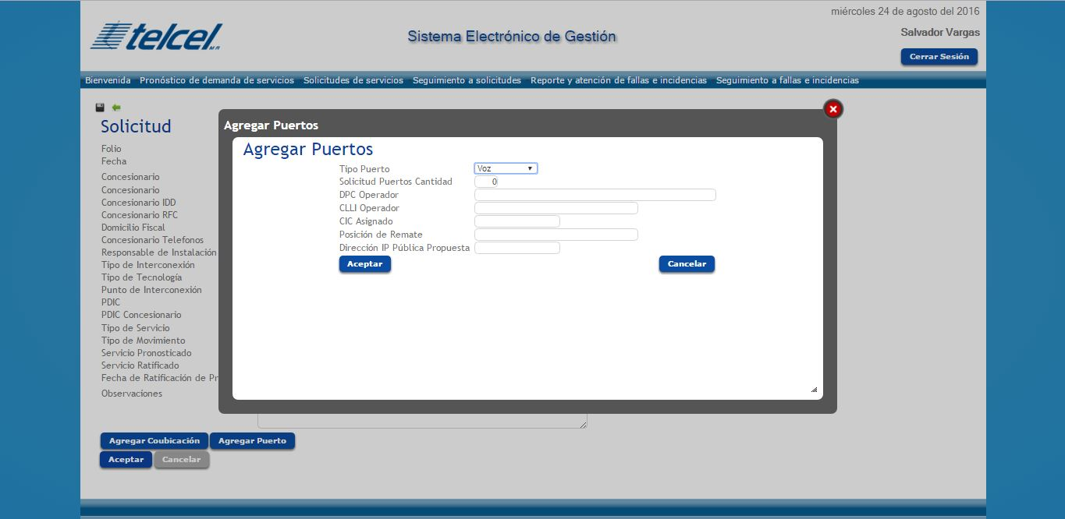
El Concesionario deberá requisitar los campos correspondientes a dicho pop-up, a saber los siguientes:
[1] Tipo de Puerto.
[2] Solicitud Puertos (cantidad).
[3] DPC Concesionario.
[4] CLLI Concesionario.
[5] CIC asignado.
[6] Posición de remate.
[7] Dirección IP Pública propuesta.
[8] Una vez llenados los campos respectivos por el Concesionario, éste seleccionará “Aceptar” o, en su defecto “Cancelar”.
5.2.3 Seguimiento a Solicitudes de Servicios
A través de la ventana Seguimiento a Solicitudes, que se muestra a continuación, el Concesionario podrá conocer el estatus y dar puntual seguimiento a su Solicitud de Servicios, ya sea de Coubicación o de Puertos, hasta su conclusión.
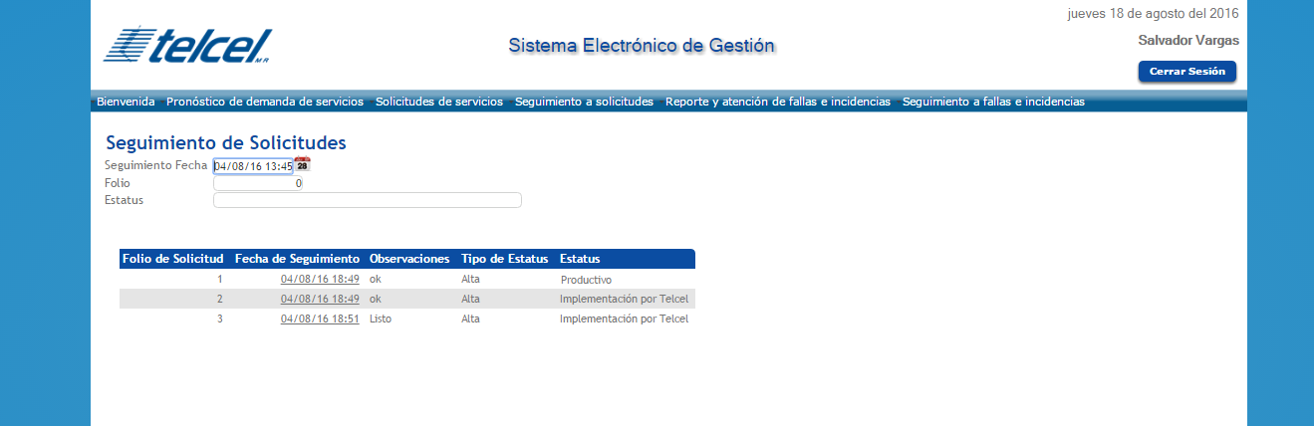
Los principales elementos de esta ventana son:
[1] Fecha seguimiento.
[2] Folio.
[3] Estatus.
[4] Tablero con los siguientes campos: Folio de Solicitud, Fecha de Seguimiento, Observaciones, Tipo de Estatus y Estatus.
Por su parte, el ejecutivo de cuenta o responsable designado de Telcel, dará seguimiento y actualizará el estatus de todas y cada una de las Solicitudes de Servicios, como se muestra en la siguiente ventana:
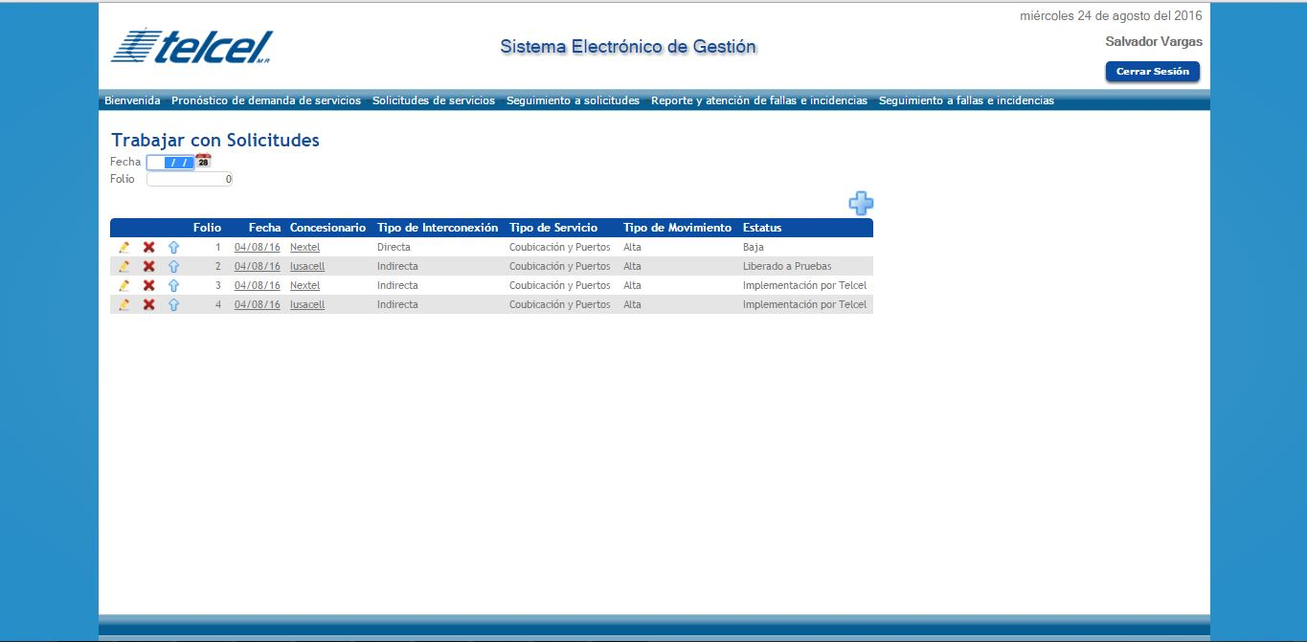
5.3 Reportes y atención de fallas e incidencias
A través de esta funcionalidad del Sistema, los Concesionarios podrán reportar y dar seguimiento a cualesquiera fallas e incidencias que se presenten en los Servicios de Interconexión Directa.
En tal virtud, al seleccionar el Concesionario la opción Reportes y atención de fallas e incidencias, se desplegará la siguiente ventana:
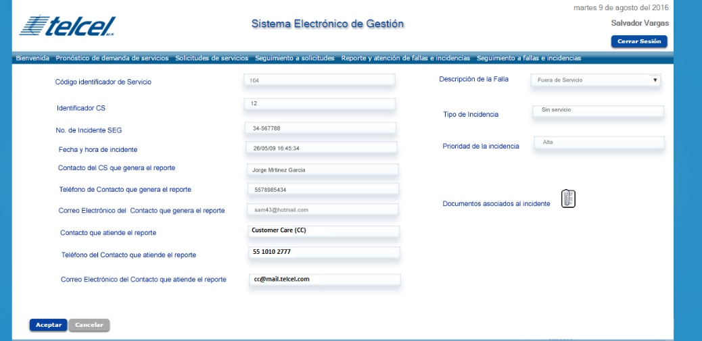
El Concesionario deberá requisitar los campos correspondientes a dicha ventana, cuyos elementos principales son:
[1] Código identificador de Servicio.
[2] Identificador del Concesionario.
[3] Número de incidente.
[4] Fecha y hora del incidente.
[5] Nombre del contacto del Concesionario que genera el reporte.
[6] Teléfono del contacto del Concesionario que genera el reporte.
[7] Correo electrónico del contacto del Concesionario que genera el reporte.
[8] Nombre del contacto de Telcel que atiende el reporte.
[9] Teléfono del contacto de Telcel que atiende el reporte.
[10] Correo electrónico del contacto de Telcel que atiende el reporte.
[11] Cuadro para indicar la descripción de la falla o incidencia.
[12] Tipo de incidencia (seleccionar de entre varias opciones).
[13] Prioridad de la incidencia (Alta, media, baja).
[14] Cargar documentos asociados a la incidencia.
[15] Aceptar o Cancelar.
[16] Cerrar Sesión.
Seguimiento de reportes de fallas e incidencias
Una vez que el Concesionario ha formulado en el Sistema un reporte respecto de cualesquiera fallas e incidencias, podrá darle puntual seguimiento a sus reportes, dando clic en el botón Seguimiento a fallas e incidencias, ante lo cual se desplegará la siguiente ventana:
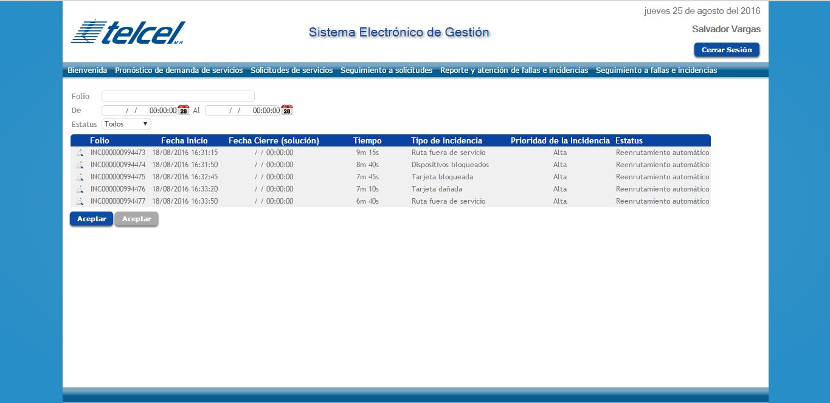
A través de dicha ventana, el Concesionario podrá conocer el estatus y dar seguimiento a todas las fallas o incidencias que hubiere reportado a Telcel, hasta que las mismas queden solucionadas o aclaradas.”
Es importante mencionar que se presentó una abstención por parte de uno de los Representantes presentes en la sesión; sin embargo la Regla Segunda en su fracción xi establece la siguiente definición de unanimidad:
xi. Unanimidad. Cuando los votos emitidos por parte de todos los Representantes presentes al momento de la votación sean en el mismo sentido, sin considerar las abstenciones.
Es así que aun considerando la existencia de una abstención, al haberse obtenido una votación a favor por parte del resto de los Representantes, se considera que el Manual fue aprobado por unanimidad.
Es así que, las especificaciones señaladas en el “Manual del Sistema Electrónico de Gestión correspondiente al Convenio Marco de Interconexión” permitirán, una vez que sea implementado el SEG, la contratación de los servicios ofrecidos por Telcel en el Convenio Marco de Interconexión, reportar fallas e incidencias, así como dar seguimiento a las mismas, lo cual es acorde a los objetivos buscados en las Medidas Móviles.
En términos de lo anteriormente expuesto, y toda vez que en la Décima Tercera Sesión Ordinaria del Comité, los integrantes del mismo votaron y aprobaron de manera unánime los temas del documento “Manual del Sistema Electrónico de Gestión para los Servicios de Telecomunicaciones Móviles correspondiente al Convenio Marco de Interconexión”, es aplicable la Medida Séptima Transitoria de las Medidas Móviles que señala:
“SÉPTIMA.- El Instituto presidirá y coordinará un Comité Técnico en el cual, se definirán, a propuesta del Agente Económico Preponderante los formatos, interfaces, mecanismos de seguridad y encriptación, manejo de las bases de datos y todo lo relativo al Sistema Electrónico de Gestión, así como los formatos para la entrega de información que resulten aplicables.
Los acuerdos que alcance el Comité deberán ser adoptados por unanimidad y formalizados por el Instituto. En caso de no alcanzar unanimidad en las decisiones será el Instituto quien resuelva en forma definitiva, tomando en consideración los argumentos, y propuestas de cada parte, bajo principios de equidad, neutralidad tecnológica, transparencia, no discriminación y competencia.
El Instituto establecerá el Comité Técnico en un plazo que no exceda de noventa días naturales contados a partir de la notificación de las presentes medidas.”
(Énfasis añadido)
En este sentido, y considerando que las temas votados y aprobados de manera unánime no atentan contra el desarrollo eficiente de las telecomunicaciones, no afectan la competencia y la libre concurrencia, toda vez que los mismos se refieren únicamente a aspectos de una herramienta informática que tiene el propósito de facilitar la interacción de los CS con el AEP de tal forma que los mismos puedan acceder a los servicios que éste agente proporciona en el marco del Convenio Marco de Interconexión aprobado por éste Instituto, se considera que el documento presentado permitirá a los CS acceder de una manera ágil y eficiente a los servicios de interconexión proporcionados por el AEP.
Derivado de lo anterior, dentro de la presente Resolución, este Instituto bajo los principios de neutralidad tecnológica, transparencia, competencia y no discriminación, formaliza el documento “Manual del Sistema Electrónico de Gestión para los Servicios de Telecomunicaciones Móviles correspondiente al Convenio Marco de Interconexión”.
Por lo antes expuesto y con fundamento en los artículos 6o., apartado B, fracción II y 28, párrafos décimo quinto y décimo sexto de la Constitución Política de los Estados Unidos Mexicanos; Transitorios Trigésimo Quinto del “DECRETO por el que se expiden la Ley Federal de Telecomunicaciones y Radiodifusión, y la Ley del Sistema Público de Radiodifusión del Estado Mexicano; y se reforman, adicionan y derogan diversas disposiciones en materia de telecomunicaciones y radiodifusión” publicado en el Diario Oficial de la Federación el 14 de julio de 2014; 1, 2, 6 fracción IV y 7, 15, fracción XVIII de la Ley Federal de Telecomunicaciones y Radiodifusión; 35, fracción I, 36, 38 y 39 de la Ley Federal de Procedimiento Administrativo; 1,4 fracción I y 6 fracciones I, VI y XXXVII, del Estatuto Orgánico del Instituto Federal de Telecomunicaciones; la “RESOLUCIÓN MEDIANTE LA CUAL EL PLENO DEL INSTITUTO FEDERAL DE TELECOMUNICACIONES DETERMINA AL GRUPO DE INTERÉS ECONÓMICO DEL QUE FORMAN PARTE AMÉRICA MÓVIL, S.A.B. DE C.V., TELÉFONOS DE MÉXICO, S.A.B. DE C.V., TELÉFONOS DEL NOROESTE, S.A. DE C.V., RADIOMÓVIL DIPSA, S.A.B. DE C. V., GRUPO CARSO, S.A.B. DE C.V., Y GRUPO FINANCIERO INBURSA, S.A.B. DE C.V., COMO AGENTE ECONÓMICO PREPONDERANTE EN EL SECTOR DE TELECOMUNICACIONES Y LE IMPONE LAS MEDIDAS NECESARIAS PARA EVITAR QUE SE AFECTE LA COMPETENCIA Y LA LIBRE CONCURRENCIA” aprobada mediante Acuerdo P/IFT/EXT/060314/76, y el Anexo 1 denominado “MEDIDAS RELACIONADAS CON INFORMACIÓN, OFERTA Y CALIDAD DE SERVICIOS, ACUERDOS EN EXCLUSIVA, LIMITACIONES AL USO DE EQUIPOS TERMINALES ENTRE REDES, REGULACIÓN ASIMÉTRICA EN TARIFAS E INFRAESTRUCTURA DE RED, INCLUYENDO LA DESAGREGACIÓN DE SUS ELEMENTOS ESENCIALES Y, EN SU CASO, LA SEPARACIÓN CONTABLE, FUNCIONAL O ESTRUCTURAL AL AGENTE ECONÓMICO PREPONDERANTE, EN LOS SERVICIOS DE TELECOMUNICACIONES MÓVILES”, el Pleno del Instituto Federal de Telecomunicaciones emite los siguientes:

RESOLUTIVOS
PRIMERO.- Se formaliza el documento “Manual del Sistema Electrónico de Gestión para los Servicios de Telecomunicaciones Móviles correspondiente al Convenio Marco de Interconexión” aprobado por unanimidad en el Comité Técnico del Sistema Electrónico de Gestión para la Red Móvil del Agente Económico Preponderante en atención a los principios de equidad, neutralidad tecnológica, transparencia, no discriminación y sana competencia.
SEGUNDO.- Radiomóvil Dipsa, S.A. de C.V. realizará las modificaciones al Manual del Sistema Electrónico de Gestión para los Servicios de Telecomunicaciones Móviles correspondiente al Convenio Marco de Interconexión que permitan ajustarlo al Convenio Marco de Interconexión que autorice el Instituto Federal de Telecomunicaciones aplicable al periodo del 1 de enero al 31 de diciembre de 2017.
TERCERO.- Notifíquese personalmente a Radiomóvil Dipsa, S.A. de C.V.
La presente Resolución fue aprobada por el Pleno del Instituto Federal de Telecomunicaciones en su XLI Sesión Ordinaria celebrada el 18 de noviembre de 2016, por unanimidad de votos de los Comisionados Gabriel Oswaldo Contreras Saldívar, Ernesto Estrada González, Adriana Sofía Labardini Inzunza, María Elena Estavillo Flores, Mario Germán Fromow Rangel, Adolfo Cuevas Teja y Javier Juárez Mojica; con fundamento en los párrafos vigésimo, fracciones I y III; y vigésimo primero, del artículo 28 de la Constitución Política de los Estados Unidos Mexicanos; artículos 7, 16 y 45 de la Ley Federal de Telecomunicaciones y Radiodifusión; así como en los artículos 1, 7, 8 y 12 del Estatuto Orgánico del Instituto Federal de Telecomunicaciones, mediante Acuerdo P/IFT/181116/670.
El Comisionado Mario Germán Fromow Rangel asistió, participó y emitió su voto razonado en la Sesión, mediante comunicación electrónica a distancia, en términos de los artículos 45 cuarto párrafo de la Ley Federal de Telecomunicaciones y Radiodifusión, y 8 tercer párrafo del Estatuto Orgánico del Instituto Federal de Telecomunicaciones.

